TEMA: La cocina occidental
Grupo: 41-A
Asignatura: Cocina I
Profesora: Lic. Brenda Hernández Glez.

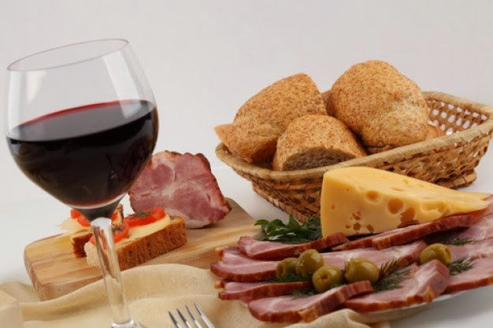
La cocina occidental es la que se practica en los países de Europa y de América del Norte. La cocina moldeó al hombre europeo hasta el extremo de que son muchos los autores que opinan en la historia general de la cristiandad, junto al derecho y la economía, debieran estudiarse esas fórmulas culinarias que parecen resumir el paisaje de cada país, de cada comarca europea.

Las recetas más antiguas de Europa son las de sopas y cocidos. Todas las naciones tienen un cocido diferenciado, sea el bollito italiano, en el que aparece la lengua de ternera; el pot-au-feu francés, con su pieza de buey definitoria; el borshch ruso, con su crema agria; el cocido madrileño, en que los garbanzos dan señas de identidad; la escudella i carn d'olla catalana, rica en cuatro carnes, de gallina, ternera, cerdo y cordero, y en la que los garbanzos disminuyen en número sustituidos por alubias blancas. Dentro de este tronco común figura el pote gallego y asturiano, definido por el cerdo salado.

Aparición de los recetarios...

A partir de la estructura citada, con elementos comunes, aparecen los distintos recetarios que hacen tan variado el panorama gastronómico occidental. La política de enlaces matrimoniales entre las distintas casas nobles, que define la historia de Europa desde la Baja Edad Media, llevó las distintas costumbres culinarias a cortes y embajadas.
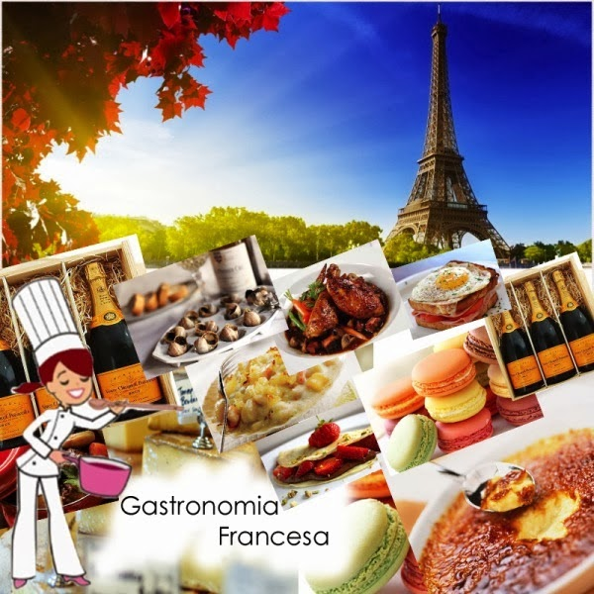
Así, la gran cocina vienesa, rica en tradiciones gastronómicas monacales, se enriquece con la presencia de reposteros italianos de Modena. Desde el norte de Europa llegan las recetas para guisar el rodaballo. De él dice Conrad Gesner, en 1670, en su libro sobre los pescados, que todos los entendidos alaban mucho su carne. Puede ser preparado de todas las maneras siendo el pescado preferido de príncipes y nobles desde Hamburgo a Finisterre. Algunos platos austríacos son hoy en día muy apreciados, como el sencillo pero dorado y crujiente Schitzel (escalope vienés de ternera), que constituye una famosa especialidad de la cocina vienesa.

Paralelamente, los concilios y las reuniones en las que se decidían los límites de las fronteras europeas, eran ocasión de intercambio, ya no sólo de recetas, sino de cocineros. La cocina de los papas en Avignon fue famosa por sus salsas verdes, los pichones, las menestras, y los pastelillos y empanadas. Su influencia en la cocina occidental es manifiesta, aunque el mayor honor corresponda al Marqués de Bechamel, creador de una salsa que pronto aceptó todo occidente.

Escasez de tabúes gastronómicos

La gran variedad que caracteriza la cocina occidental tiene como origen, al margen de la riqueza agropecuaria del continente europeo, las escasas prohibiciones religiosas que afectan a sus ingredientes. El cristianismo, tanto en su versión católica como protestante, tiene escasos tabúes gastronómicos, al contrario del Islam y del Judaísmo, que prohíben el consumo de cerdo y sus derivados.
La gran intervención católica en los hábitos alimentarios europeos se realizó en el Concilio de Trento, en el que se declaró obligatorio no comer carne los viernes. Esta decisión generó el aumento espectacular del consumo de pescados en salazón, y con él el riquísimo y complejo recetario del bacalao.

Intercambio comercial y cultural
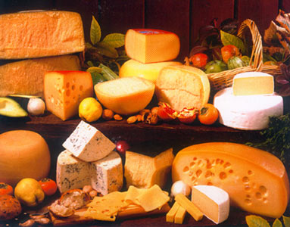
Gracias al intercambio comercial y cultural, recetas como los canelones, de origen claramente italiano (y la pasta en general), se han convertido, por ejemplo, en platos definitorios de la cocina catalana. Más complejo es aún el origen del fricandó que, como fricandeau se cocinaba en Francia en el siglo XVI. Con toda seguridad, este guiso tiene un origen oriental.

También los macarrones, que los historiadores suponían originarios de las cocinas principescas del reino de Sicilia en el siglo XIII, tienen un origen oriental, alcanzando los fogones cristianos de occidente a través de Palermo. De hecho, la cocina de la pasta, uno de los ingredientes comunes a toda la cocina europea, se extiende en Francia gracias a los cocineros italianos de Catarina de Medicis, en el s. XVI. De allí, a causa de las guerras en suelo francés e italiano, llegaría a España, donde ya se sabía cocinar los macarrones por influencia de los árabes.

La aportación de la cocina francesa

Los fastuosos banquetes de las cortes europeas perdieron su esplendor con la revolución francesa, que aportó, como detalle culinario, el concepto de restaurante y el tenedor de cuatro púas. Tras el triunfo de la burguesía como clase social se impuso la gastronomía de los grandes restaurantes. El recetario de Escoffier es el referente de todas las cocinas, públicas o privadas, de Europa. Es una oferta riquísima, variada, al extremo de que para un solo pescado, el lenguado, el que fuera célebre cocinero del Calton Hotel de Londres describe 64 recetas diferentes. Con los filetes del mismo pescado se ofrecen otras tantas recetas, todas ellas distintas.
Determinados vinos franceses también son ampliamente utilizados en recetas clásicas, como el exquisito Boeuf a la bourguignonne (un guiso lento de carne de vacuno), cuyo secreto es la maceración y posterior cocción en un recio vino de Borgoña. De esta región francesa, que se extiende desde el sureste de París hasta la frontera con Suiza, proceden numerosos platos y vinos.

La influencia de esta cocina se dejó sentir en toda Europa y en aquellas ciudades americanas que gustaban comer a la francesa. Paralelamente a la realización de recetas complejas, los platos se enriquecían con guarniciones de las más variadas verduras con purés y salsas.
Recetario popular y gastronomía moderna

Los modernos medios de comunicación ayudaron a crear una cierta uniformidad en la alta cocina europea. Paralelamente a ésta existía un recetario popular, regional, sabroso, pero de prestigio menor, con la excepción de algunos platos y salsas que habían alcanzado las más nobles mesas.
Con las bases técnicas de la gran cocina, y a partir de las recetas de la cocina regional, se ha conseguido en la actualidad un nivel gastronómico muy alto, fundamentado también en unas materias primas concretas, el aceite de oliva, la mantequilla, la crema de leche, las aves y en aquellas técnicas, como el horno, el salteado, el estofado que diferencian la cocina occidental de la oriental, perfumada por otras especies y con un tratamiento culinario diferente.

Carentes de una gastronomía tan ricas como las citadas, pero con platos de notable interés, los recetarios de los países nórdicos, desde Rusia a Suecia y Noruega, se fundamentan en los pescados ahumados, arenques, anguilas y salmones. Con estos últimos se consiguen platos de gran calidad, puntualizados por el sabor de distintas salsas, como la de rábano picante. Los estofados de cordero irlandeses bañados en cerveza negra, son también de notable interés gastronómico.

ACTIVIDADES:

Una vez revisado el tema de cocina occidental es hora de llevar a cabo una serie de actividades para reforzar tu conocimiento.

- Realiza un collage en una hoja blanca, donde el tema principal sea “Cocina Occidental” en la parte trasera de tu collage, describe lo que quieren decir las imágenes que en él vienen, no olvides poner tu conclusión acerca del tema.
- Lee con atención el tema y crea un glosario con las palabras que consideres más importantes poniendo los significados de cada una de ellas.
- Investiga 3 recetas de origen francés, escribe el procedimiento e ingredientes (ilustra)

